**TẬP HUẤN PHÒNG CHÁY CHỮA CHÁY NĂM HỌC 2020 – 2021**

Ngày 04.9.2020 vào lúc 14h tập thể Cán bộ - Giáo viên - Nhân viên trường Mầm Non Sơn Ca tham dự Tập huấn công tác Phòng cháy chữa cháy tại trường. Buổi học diễn ra nghiêm túc, tất cả các thành viên tập trung trong buổi học, tích cực trao đổi tương tác cùng Cán bộ tập huấn Phòng cháy chữa cháy trong buổi học lý thuyết và thực hành.

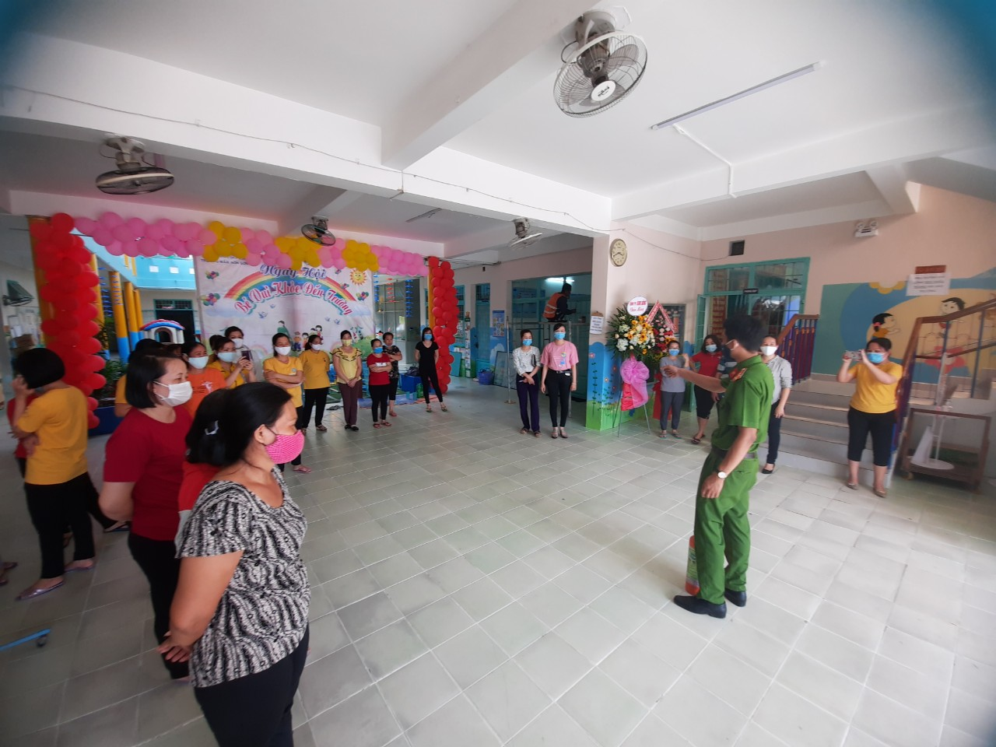C:\DOCUME~1\TDC\LOCALS~1\Temp\Rar$DI12.07860\MC900104458.WMF

***Tập huấn công tác PCCC tại trường***

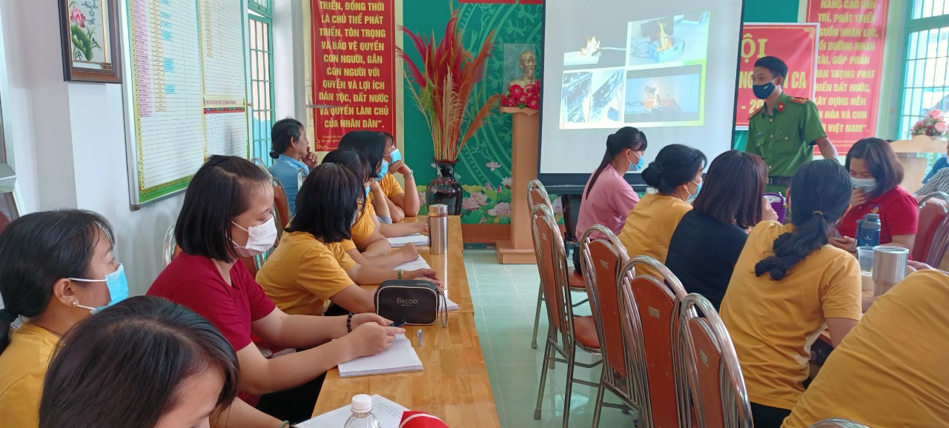C:\DOCUME~1\TDC\LOCALS~1\Temp\Rar$DI12.07860\MC900104458.WMF

***Phần tập huấn Lý thuyết công tác PCCC tại trường***

C:\DOCUME~1\TDC\LOCALS~1\Temp\Rar$DI12.07860\MC900104458.WMF

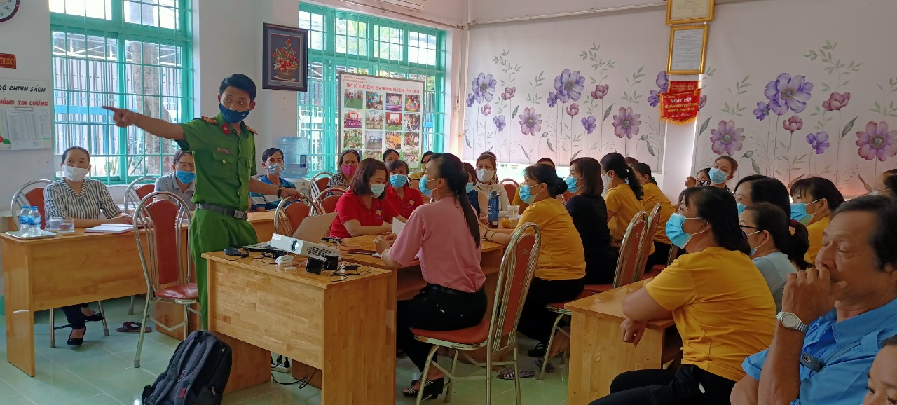

***CB- GV- NV thực hành công tác PCCC tại trường***

C:\DOCUME~1\TDC\LOCALS~1\Temp\Rar$DI12.07860\MC900104458.WMF

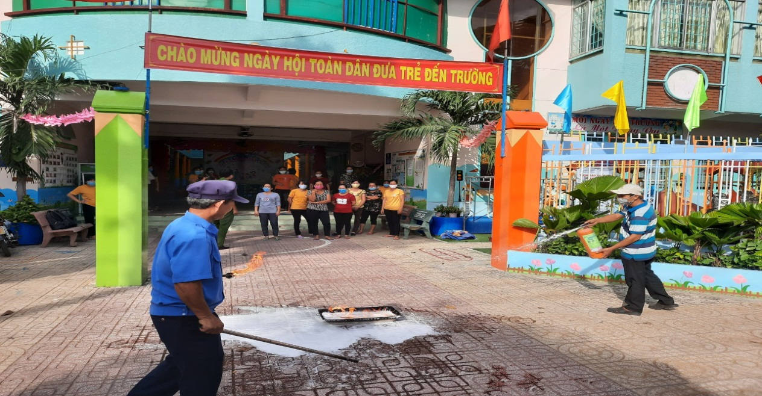

C:\DOCUME~1\TDC\LOCALS~1\Temp\Rar$DI12.07860\MC900104458.WMF

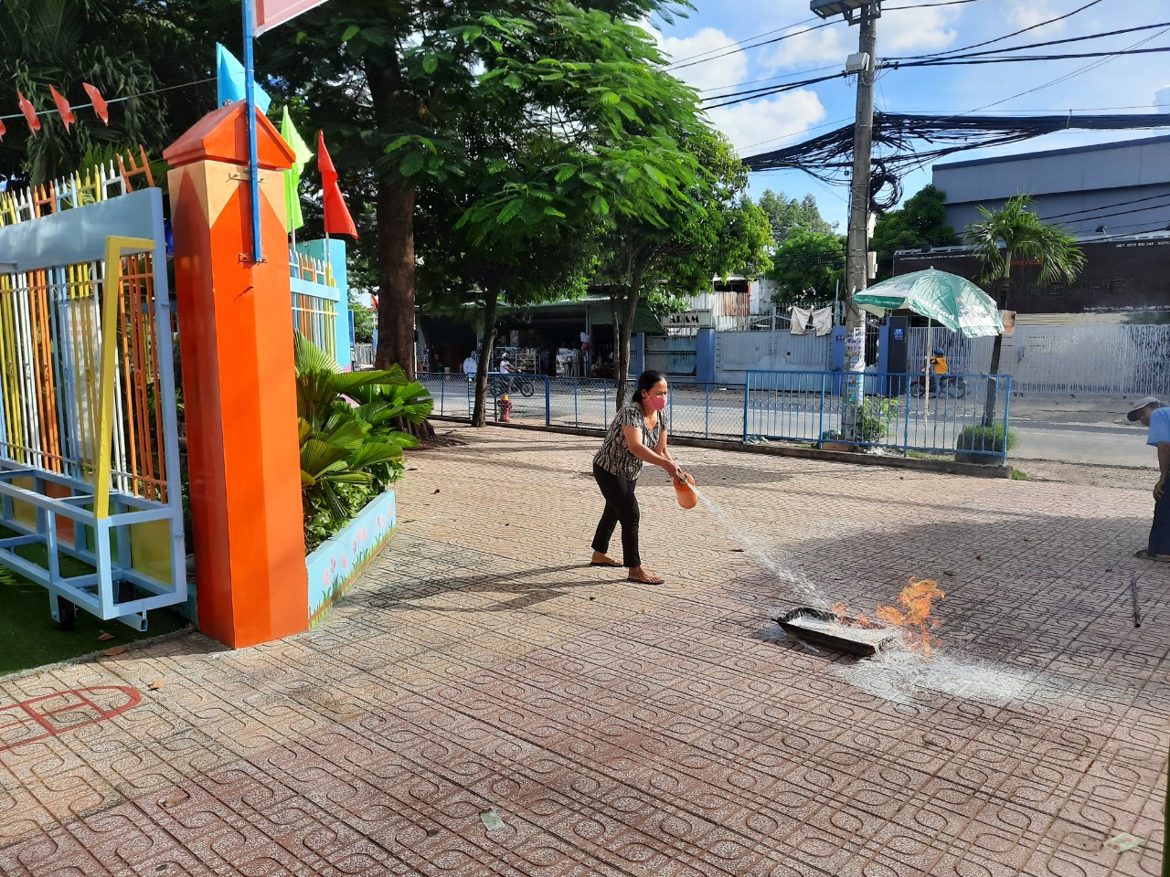

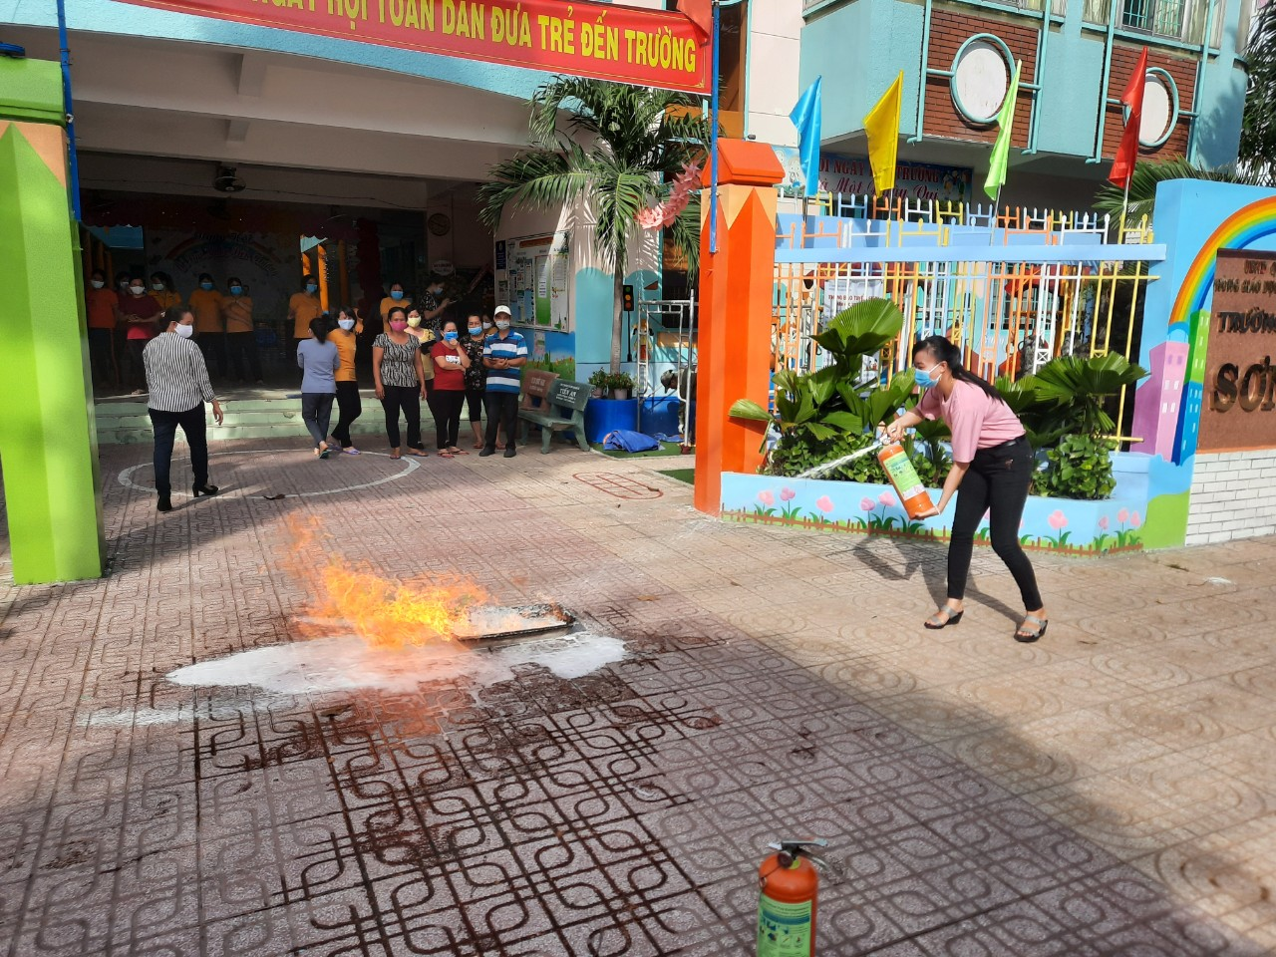C:\DOCUME~1\TDC\LOCALS~1\Temp\Rar$DI12.07860\MC900104458.WMF

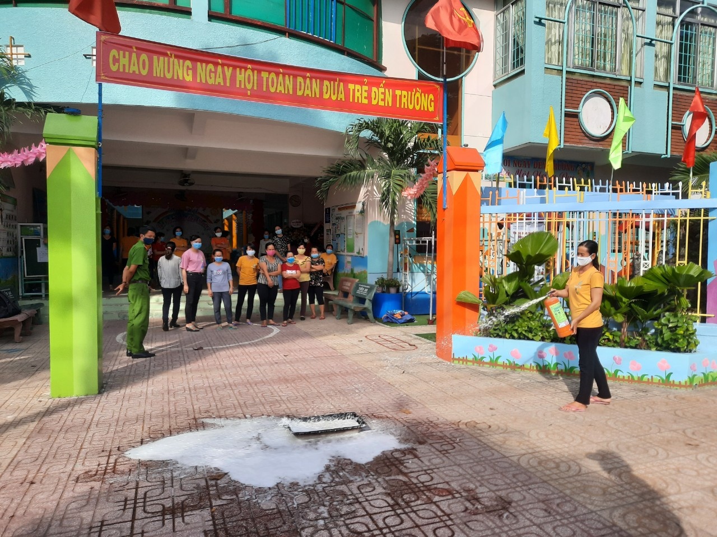C:\DOCUME~1\TDC\LOCALS~1\Temp\Rar$DI12.07860\MC900104458.WMF